Imperfect, past perfect, creative writing
Le fate ignoranti (2001)

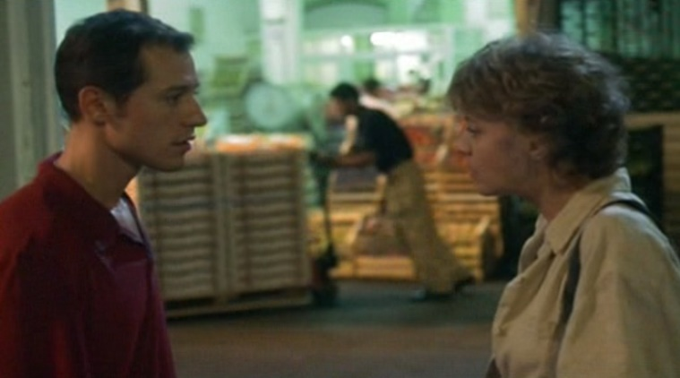
Michele e Antonia

Activity 1. Complete the table with the information that you heard (or that you can guess) from the videoclip.
(ANSWERS WILL VARY)

MICHELE | ANTONIA
Aspetto fisico:  Ha i capelli castani e corti.  È alto e magro. | Ha i capelli biondi e corti.  È magra ma non è né alta né bassa.  È magra e di media statura
Personalità:  È arrabbiato con lei.  È una persona tosta e determinata. | È triste.  È una persona simpatica e dolce.
Com’è il rapporto tra queste due persone? Che tipo di rapporto hanno? Sono amici? Fratelli? Marito/moglie? Stranieri? Giustificate la vostra risposta usando il videoclip.

Loro non sono amici ma si conoscono perché amano la stessa persona.

Activity 2. Watch the clip again and write the verbs that you hear in the imperfect tense.

Verbi all’imperfetto | L’infinito
C’era | Esserci
Amavo | Amare
Amava | Amare
Sapevi | Sapere
Era | Essere
Veniva | Venire
Conoscevi | Conoscere
Conoscevo | Conoscere
Mangiavamo | Mangiare
Bevevamo | Bere
Sapevo | Sapere
Aveva | Avere
C’era | Esserci

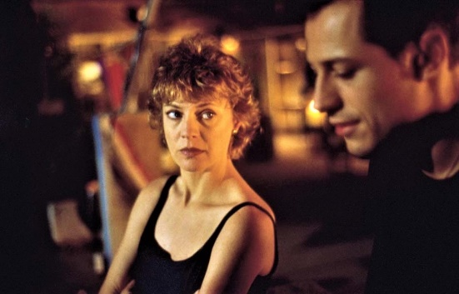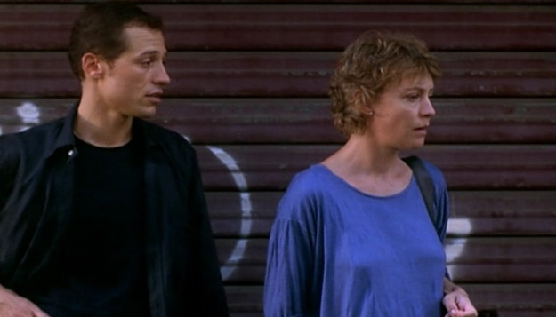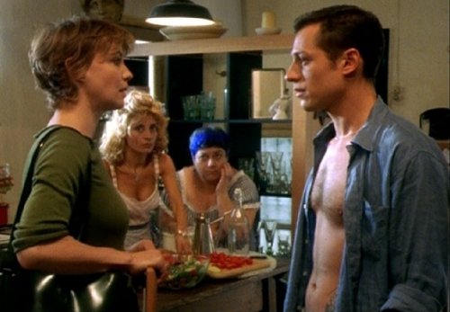

Activity 3: Complete the dialogue choosing either past perfect or imperfect for the verbs in parenthesis considering the context of the conversation. Don’t forget about the agreement! Watch the scene again to see if your answers are correct.

***

ANTONIA: Io... io devo sapere che cosa _____c’era____ (esserci) veramente fra di voi. Devo capire.

MICHELE: Cosa c’è da capire? io lo ____amavo_____ (amare) e lui mi ______amava____ (amare)!

ANTONIA: No, no, no. Non è vero! non ci credo!

MICHELE: Senti, ti ho già sopportata quando lui _____era_____ (essere) vivo: ce l’hai avuto a tutte le feste comandate, tutte le vacanze ______erano____ (essere) tue. Adesso che non c’è più e devo fare i conti con te!? No, no. Va bene? No.

ANTONIA: Senti, tu lo _____sapevi_____ (sapere) che era sposato.

MICHELE: A mi (tu) ____hai visto_______ (vedere)? Ma guardami, sono un uomo! se veniva anche con me ci sarà stato qualche motivo, no? Io non sono ‘la tua’ rivale! Non __ho mai cercato____ (cercare mai) di portartelo via.

ANTONIA: Tu non c’entri niente con lui, non c’entri niente con il Massimo che ___ho conosciuto__ (conoscere) io.

MICHELE: Forse (tu) non lo ___conoscevi_____ (conoscere) bene.

ANTONIA: Cosa? Io non lo __conoscevo____ (conoscere) bene!? Ma quindici anni di matrimonio e non lo ______conoscevo____ (conoscere) bene!? (Noi) ____mangiavamo_____ (mangiare) dallo stesso piatto, _____bevevamo_____ (bere) nello stesso bicchiere. Io ____sapevo___ (sapere) sempre quello che ci ___aveva____ (avere) in testa e anche per lui _____era___ (essere) lo stesso. Non c’era neanche bisogno che mi chiedesse... e tu dici a me che non lo ___conoscevo___ (conoscere) bene?

MICHELE: Io non sono neanche potuto venire nemmeno al funerale. Lo sai cosa mi resta di lui? Un mazzetto di foto così.

Activity 4: Now that you know what kind of relationship Antonia and Michele have, let’s imagine how their paths crossed. (ANSWERS WILL VARY)

Dove e come si sono conosciuti Michele e Massimo? Antonia e Massimo? Cosa facevano insieme ogni coppia? Dove andavano? Perché Massimo si è messo insieme a Michele e non diceva niente a Antonia? Ecc, ecc.

Forse Michele e Massimo si sono conosciuti a lavoro, o forse in palestra. Antonia e Massimo si sono forse conosciuti perché avevano amici in comune. Quando Michele a Massimo uscivano, loro andavano ai concerti di musica rock e visitavano i musei. Quando Antonia e Massimo uscivano, andavano al ristorante e poi a ballare. Massimo non ha detto a Antonia che aveva un fidanzato perché era innamorato di tutti e due e non poteva decidere. ________________________________________________________________________________________________________________________________________________________________________________________________________________________________________________________________________________________________________________________________________________________________________________________________________________________________________________________________________________________________________________________
________________________________________________________________________________________________________________________________________________________________________

